金融資料探勘
運用 AI 協助建構一年份選擇權分析索引檔，並完成 Prompt 實作與優化紀錄
姓名:朱家聰
學號:411136066
組員:蔡婷伃、黃柏栩
負責年度:2020
繳交日期:2026/04/08

- 作業目的
本作業旨在由原始交易日與標的收盤價資料出發，建構一套完整的一年期選擇權分析索引檔，作為後續選擇權定價與金融資料分析之基礎。透過資料整理與欄位建構，建立包含交易日期（Date）、標的價格（S0）、契約資訊（Contract）、到期日（ContractExpiryDate）、剩餘天數（Maturity）以及無風險利率（Rf）等關鍵欄位，使資料具備可直接應用於選擇權模型（如 Black-Scholes 模型）之條件。此外，本作業亦強調運用人工智慧工具協助資料處理流程，透過實際撰寫與優化 Prompt，提升資料清理、自動化處理與問題解決效率，並從中培養結合金融專業與AI工具應用之能力。最終成果將作為後續三年期選擇權分析報告之基礎資料，確保資料格式一致且具備延伸分析價值。
- 原始資料說明
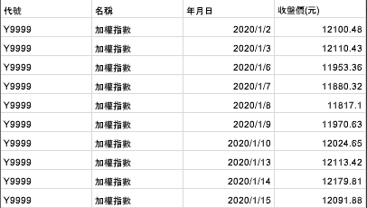
本作業使用TEJ PRO之原始資料檔進行選擇權分析索引檔之建構。主要資料來源為「資料來源1.xlsx」，內容包含每日交易日期與標的資產收盤價，作為建立選擇權分析資料的基礎。其中交易日期（Date）用於建立每日資料索引，標的收盤價則作為選擇權定價模型中的標的價格（S0）。
原始資料在處理過程中，需先進行日期格式統一、欄位名稱整理，並依序建立 File、Contract、ContractExpiryDate、Maturity 與 Rf 等欄位，最終形成可用於後續選擇權定價與金融資料分析之完整索引資料表。
- 資料建構流程
3.1從TEJ PRO下載原始資料提供交易日與收盤價形成檔案“資料來源1”
3.2根據檔案“Path_教學_0305.csv”的格式設定，依據每日的交易日，新增一個欄位File形成檔案“資料來源1_增加File欄位”。
3.3 從期貨交易所網站獲得選擇權到期日資料檔案“資料來源2”。
3.4檔案"資料來源1_增加File欄位"的Date欄位，找到對應最近一個月選擇權，條件是該交易日距離最後結算日需大於1，將"資料來源1_增加File欄位新增一個欄位為"Contract”標註該日最近一個月得選擇權，並在新增一個欄位為"ContractExpiryDate"為該月選擇權的到期日，及新增一個欄位"Maturity"為該交易日距離最後結算日剩餘幾天。
3.5根據檔案"資料來源1_增加File欄位”的Date欄位，找到對應最近一個月選擇權，條件是該交易日距離最後結算日需大於等於1。
3.6新增一個欄位為Rf以交易日對照台灣銀行，定期儲蓄存款，金額一股，機動利率。將此利率數據填入Rf欄位中以Colab可執行的Python程式執行。

- 最終索引檔欄位說明

欄位名稱 | 資料型態 | 欄位說明 | 用途
Date | Date | 交易日 | 作為每日資料索引鍵，用於資料排序與合併
File | String | 每日選擇權資料檔名 | 用於對應每日選擇權原始資料檔
S0 | Float | 標的資產收盤價 | 作為選擇權定價模型之標的價格
Contract | String | 近月選擇權契約月份 | 判定每個交易日對應之近月契約
ContractExpiryDate | Date | 契約到期日 | 計算剩餘到期時間與選擇權定價使用
Maturity | Integer | 距離到期日之日曆天數 | 選擇權定價模型之時間變數
Rf | Float | 無風險利率 | 用於選擇權定價模型折現率
- 缺值與異常檢核
為提升資料品質與確保索引檔正確性，本研究建立集中式資料檢核流程，針對缺值與異常值進行統一檢查，包含日期、價格、契約與利率等關鍵欄位。檢核內容如下：
- 檢查各欄位是否存在缺值（Missing Values）
- 確認交易日（Date）是否重複或未排序
- 檢查 Maturity 是否為負值（避免契約錯誤）
- 檢查標的價格（S0）是否為非正數
- 檢查無風險利率（Rf）是否落於合理範圍

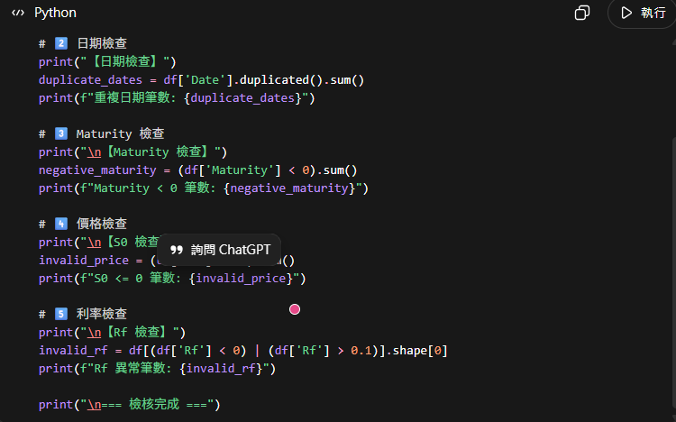
- 成果展示
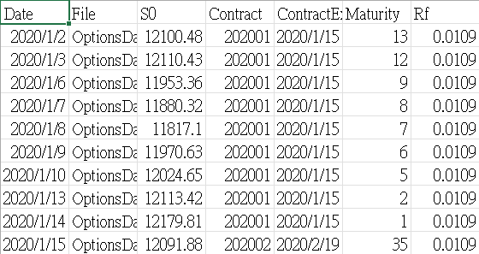
- 問題與修正
在建立近月契約（Contract）時，需要判定交易日是否已超過當月契約到期日。若交易日已超過到期日，則契約需轉為下一個月份契約。初期在判定契約時出現部分日期仍對應當月契約之問題，後續透過加入到期日判斷條件後修正，使契約月份對應正確。
在讀取原始資料或輸出檔案時，曾出現中文字亂碼或無法正確讀取之情況。此問題主要來自於不同檔案使用不同編碼格式（如 UTF-8 或 Big5），若未指定正確編碼，將導致資料內容顯示異常或讀取錯誤。
為解決此問題，在使用 Python 讀取與輸出檔案時，明確指定編碼格式，
其中，UTF-8 為較通用之編碼格式，而 Big5 常用於繁體中文資料。輸出時使用 utf-8-sig 可避免 Excel 開啟時出現亂碼問題。
透過指定正確編碼格式後，成功解決資料讀取與顯示異常問題，確保資料內容正確性與後續分析之順利進行。
- 人工與 AI 處理差異比較
比較面向 | 人工處理 | AI 輔助處理
處理效率 | 需逐步手動操作，耗時較長 | 可快速生成程式，自動化處理，效率高
準確性 | 易受人為疏忽影響 | 在指令明確下結果穩定，但需驗證
資料邏輯理解 | 可深入理解資料結構與金融邏輯 | 不具理解能力，依指令執行
錯誤排除 | 可依經驗逐步排查問題 | 可提供解法建議，加速除錯
彈性 | 可依情況靈活調整 | 需透過修改 Prompt 調整
學習效果 | 有助於建立專業知識 | 有助於提升工具使用能力

- AI Prompt 實作與優化紀錄摘要
在本次作業中，我主要運用 AI 協助完成「建立選擇權分析索引檔」之資料處理任務，包含欄位轉換、File 欄位建立以及 Python 程式撰寫。透過 AI 工具，可以快速將原始資料轉換為符合指定格式之索引資料，大幅提升資料處理效率。在初始 Prompt 中，我僅簡單描述需依照指定格式新增 File 欄位並轉換欄位名稱，但由於未明確說明檔案位置與編碼格式，導致 AI 在讀取資料時出現錯誤或亂碼問題，無法直接執行。因此在後續修正過程中，我補充了關鍵資訊，包括：明確指定檔案路徑、說明欄位名稱對應關係，並加入「使用 UTF-8 或 Big5 編碼讀取」等條件，使 AI 能正確處理中文資料與檔案讀取問題。在最佳 Prompt 中，我完整描述資料來源、欄位轉換規則與輸出需求，並要求產出可於 Colab 執行之 Python 程式，使 AI 能一次生成可直接使用之程式碼。最終成功完成 File 欄位建立與 S0 欄位轉換，並順利輸出符合格式之資料表。整體而言，透過 Prompt 迭代過程，我學習到在使用 AI 時，需清楚描述資料結構、處理條件與技術細節（如編碼與執行環境），才能有效提升 AI 回應的準確性與實用性，並成功應用於金融資料處理任務中。
- 學習反思
透過本次作業，我從原始交易資料出發，實際完成一年期選擇權分析索引檔的建構流程，對金融資料在進行分析前所需的前處理步驟有了更完整且具體的理解。本次作業的重點不僅在於產出一份整理完成的資料表，更重要的是理解資料如何從原始型態，經過日期整理、欄位轉換、契約判定、到期日對應與無風險利率整合等步驟，逐步建構成可供分析使用的索引檔。這樣的過程讓我對選擇權資料的結構與邏輯有更深入的認識。
在技術層面上，本次作業提升了我使用 Python 進行資料處理的能力，包含日期運算、資料合併（merge）與欄位建立等操作。同時，在實務操作中也遇到如資料編碼（UTF-8、Big5）、欄位格式不一致等問題，透過不斷測試與修正，使我更熟悉資料清理流程與錯誤排除方法。
在 AI 工具應用方面，我體會到 AI 雖然可以大幅提升資料處理與程式撰寫的效率，但並不能取代使用者對金融資料邏輯的理解與驗證。若缺乏對資料結構與處理流程的掌握，即使 AI 產生結果，也難以判斷其正確性。因此，在使用 AI 的過程中，我學習到必須同時具備專業知識與批判思考能力，才能有效運用 AI 工具並確保分析結果的可靠性。
整體而言，本次作業不僅讓我建立了選擇權資料處理的完整概念，也強化了我結合 AI 工具與金融專業知識進行資料分析的能力，對未來進行更進階的金融資料探勘與選擇權分析具有重要幫助。

